PRÁCTICA MME – UD03-06 Características eléctricas do porto USB
Nº DE GRUPO | FUNCIÓNS | Apelidos, Nome. Sinatura
 | Coordinador/a:
 | Limpeza:
 | Documentación:

PUNTO DE VERIFICACIÓN POLO DOCENTE | DATA |  | HORA:

A) Identificación dos parámetros dunha fonte USB
Material: | Obxectivos:
- Fonte de alimentación USB | - Identificar os parámetros das fontes USB
- Identifica os seguintes parámetros:
Nº de portos de saída
Tipoloxía dos portos de saída |  | Nº | Versión de USB | 1.0
Tipoloxía dos portos de saída | USB-A |  | Versión de USB | 2.0
Tipoloxía dos portos de saída | USB-B |  | Versión de USB | 3.0
Tipoloxía dos portos de saída | USB-C |  | Versión de USB | 3.1
 |  |  |  | 3.2
Marca e modelo:
Corrente de entrada: | Voltaxe Hz: Amperios:
Corrente de saída: [Conector 1] | Voltaxe Amperios: W:
Hai correspondencia con P=V*I?
Corrente de saída: [Conector 2] | Voltaxe Amperios: W:
Hai correspondencia con P=V*I?
Inclúe no documento unha fotografía no cal se verifique os parámetros

B) Verificación co tester
Material: |  | Obxectivos:
- Tester USB  - Fonte USB |  | - Verificar as características do porto de saida
- Identifica os parámetros da batería
- Voltaxe (V):
- Intensidade (A):
- Capacidade (W) :
- Tipo de batería: Litio (Li-ion) Plomo-Ácido Niquel-Cadmio (Ni-Cd)
 Niquel-hidruro metálico (Ni-MH)  Polímero de litio (Li-Po)
Marca |  |  | Modelo
Duración Estimada:

B) Apertura do SAI
Material: |  | Obxectivos:
- SAI  - Desparafusadores |  | - Identificar as características dunha batería
- Identifica os parámetros do SAI:
- Voltaxe (V):
- Intensidade (A):
- Capacidade (W) :
- Tipo de batería: Litio (Li-ion) Plomo-Ácido Niquel-Cadmio (Ni-Cd)
 Niquel-hidruro metálico (Ni-MH)  Polímero de litio (Li-Po)
Marca: |  |  | Modelo:
Tipo de conector de entrada: |  |  | Nº de saídas
Duración Estimada:

C) Identificación das características da batería “nova” a substituir:
Material: |  | Obxectivos:
- Batería |  | - Identificar as características dunha batería
- Identifica os parámetros da batería
- Voltaxe (V):
- Intensidade (A):
- Capacidade (W) :
- Tipo de batería: Litio (Li-ion) Plomo-Ácido Niquel-Cadmio (Ni-Cd)
 Niquel-hidruro metálico (Ni-MH)  Polímero de litio (Li-Po)
Marca |  |  | Modelo
Duración Estimada:

VERIFICACIÓN POLO DOCENTE | DATA: |  | HORA: |  | TEMPO:

PUNTO DE VERIFICACIÓN POLO DOCENTE
DATA |  | HORA: |  | TEMPO

D) Comprobar a PSU cun tester específico.
Material: |  | Obxectivos:
- Toma de corrente eléctrica  - Regleta  - Polímetro  - Fonte de alimentación  - Cable condutor  - Pelacable  - Tester PSU. |  | 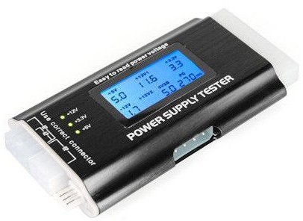  - Medir a tensión de corrente eléctrica continua.  - Distinguir as voltaxes das distintas conexións dunha fonte de alimentación.
Procedemento:
- Conectar a regleta á corrente eléctrica co interruptor en estado apagado.
- Fonte de alimentación:
  - Pór o interruptor da propia fonte de alimentación en estado “off”.
  - Conectar a fonte de alimentación á regleta.
  - Pór a regleta en estado acendido.
  - Poñer o interruptor da fonte de alimentación en estado “on”.
  - Verificar que a fonte de alimentación acende. NOTA: Se non acende comprobar os interruptores.
- Identifica cada un dos conectores do TESTER PSU da imaxe.
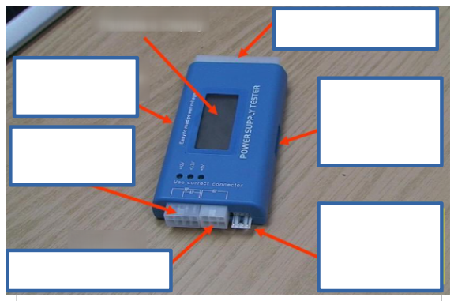

- Realiza as seguintes operacións co probador fonte de alimentación:
- Conectar a conexión ATX (20+4pins). Que acontece? Que temos que facer?
- Conecta a maiores o ATX12V. Que acontece?
- Cal é o valor(ms) do Power OK ou Power Good?
- O valor verificado anteriormente está dentro do rango?
- Conecta a conexión ATX (20+4pins) e escoller os diferentes conectores, para documentar o seu nome, cores dos cables e voltaxes.
Nome do conector | Cores do cable |  | Voltaxe |  |  | Leds
□+12V
□ +3.3V
□ +5V
□+12V
□ +3.3V
□ +5V
□+12V
□ +3.3V
□ +5V
□+12V
□ +3.3V
□ +5V
□+12V
□ +3.3V
□ +5V

VERIFICACIÓN POLO DOCENTE | DATA: |  | HORA: |  | Tempo:

Que foi o que máis che gustou da práctica?

Cales foron as dificultades na realización da práctica?

Este traballo está baseado nas publicacións de:
> Ricardo Feijoo Costa publicado no sitio web: https://github.com/ricardofc/repoEDU-CCbySA/blob/main/MME/ e que publicou coa licenza CC-BY-SA. Os documentos son:
- Taller-MME-Practica-4.odt
- Taller-MME-Practica-5.odt
- Taller-MME-Practica-6.odt
> Mario Docasar Rodriguez que publicou como recursos para docentes.

Un valor Power Good normal está por encima dos 100ms e por baixo dos 900ms

